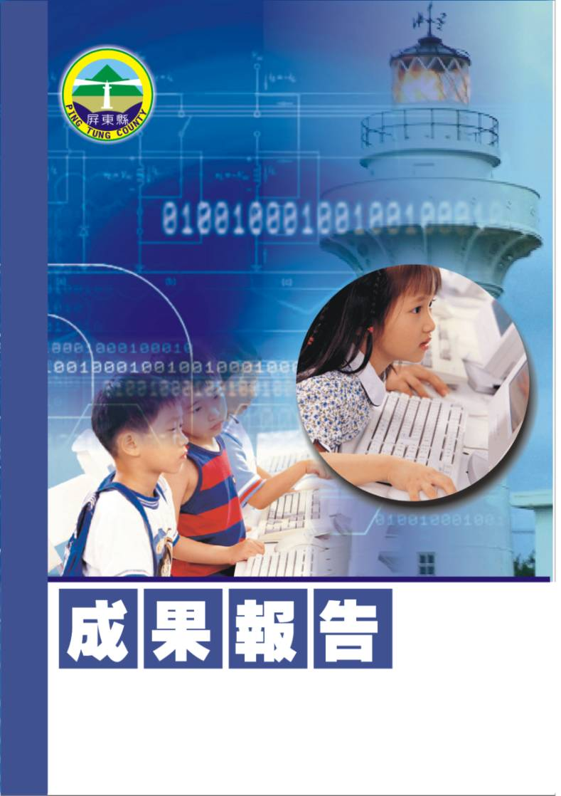
屏東縣95年度校內週三教師進修
【桌球體育活動研習】
潮州鎮潮東國民小學
辦理日期：96年01月03日
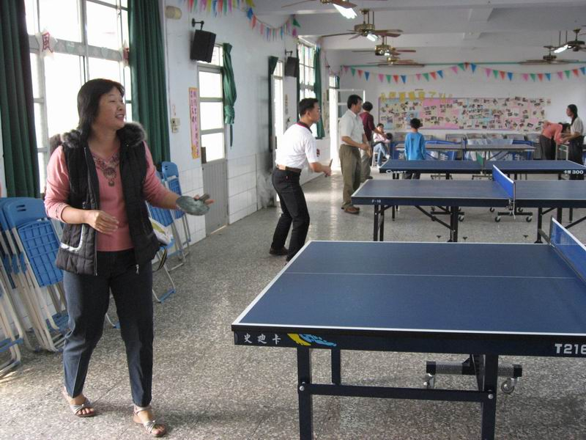
指導教授或長官 | 李志鵬校長
縣府核准文號 | 屏府教學字第0950168084號
參加對像及人數 | 潮東國小教職員15人
主辦單位 | 潮東國小
協辦單位 | 總務處
承辦處室 | 教導處
辦理時間及研習地點 | 96年01月03日 禮堂
研習內容 | 為了提高學生學習運動知能，鍛鍊強健體魄，增進身心發展。啟發運動樂趣，養成運動習慣，建立終身運動生活的基礎。透過週三教師進修教學課程，來增加教師的體育專業素養。本校選擇現有的桌球硬體設備，除了能增進教師球藝及團隊合作之目的。
預期效果 | 拉近同事彼此之關係，有助於校園氣氛的和樂，更能增進保健知能，養成遵守運動安全之良好習慣。 相信藉此研習活動能提升校內教師在健康與體育領域上的素質。

＜活動名稱＞
- 依據：
  - 教育部頒教育改革方案。
  - 教育部頒健全師資與教師進修制度中程計劃。
  - 教育部頒高級中等以下學校籍幼稚園教師在職進修辦法。
  - 屏東縣國民教育輔導團年度輔導計劃。
- 目標：
ㄧ、透過週三教師進修教學研習課程，認識桌球的相關知識及技巧練習。
二、透過週三教師進修教學課程，來增加教師的體育專業素養。並提升校內教師在專業領域上的素質
- 實施辦法：
  - 指導單位：屏東縣政府
  - 主辦單位：潮東國小
  - 協辦單位：總務處
  - 承辦處室：教導處
  - 辦理時間：96年01月03日
  - 參加對象：潮東國小教職員15人。
  - 活動地點：視聽教室
  - 研習內容：
辦理時間 | 13:00~13:30 | 13:30~13:40 | 13:40~15:00 | 15:10~16:30
課程內容 | 來賓報到  領取活動內容 | 始 業 式 | 桌球體育活動研習 | 桌球體育活動研習
主持或演講者 | 教導處 | 校 長 | 趙錫清主任 | 趙錫清主任
  - 認證：參加教師請至教師在職進修中心(http://inservice.org.tw),按所參加的場次報名研習（本研習不發研習證書或研習條，研習時數直接進入各位教師帳戶，如有疑問請詢問各校業務承辦人員或高雄師範大學教師在職進修中心網站業務承辦人員（07-7172930轉3643））。
  - 經費：本研習所需經費由「」項下經費支應。
  - 評鑑：辦理本研習於活動結束乙週內，傳送活動成果報縣府查核。
  - 本計劃經呈報校長核準後並報府核定後實施之，修正時亦同。
參加人員名冊
編號 | 服務單位 | 姓名 | 備註 | 編號 | 服務單位 | 姓名 | 備註
1 | 屏東縣縣立潮東國小 | 郭增武
2 | 屏東縣縣立潮東國小 | 趙錫清
3 | 屏東縣縣立潮東國小 | 何瑞娟
4 | 屏東縣縣立潮東國小 | 林志萍
5 | 屏東縣縣立潮東國小 | 林淑英
6 | 屏東縣縣立潮東國小 | 林筱娟
7 | 屏東縣縣立潮東國小 | 洪春友
8 | 屏東縣縣立潮東國小 | 曾子真
9 | 屏東縣縣立潮東國小 | 陳秀枝
10 | 屏東縣縣立潮東國小 | 吳筱芸
11 | 屏東縣縣立潮東國小 | 張薰方
12 | 屏東縣縣立潮東國小 | 王慈君
13 | 屏東縣縣立力社國小 | 戴貴雄
14 | 屏東縣縣立潮東國小 | 蔡瑋傑

